1. **實驗日期:** 2017/03/16

**2.**  **實驗名稱:**

1. ITS Exp. 3: ARP位址解析協定

2. ITS Exp. 4: ICMP網控訊息協定與Checksum計算

**3.**  **問題與答案:**

實驗一

1.

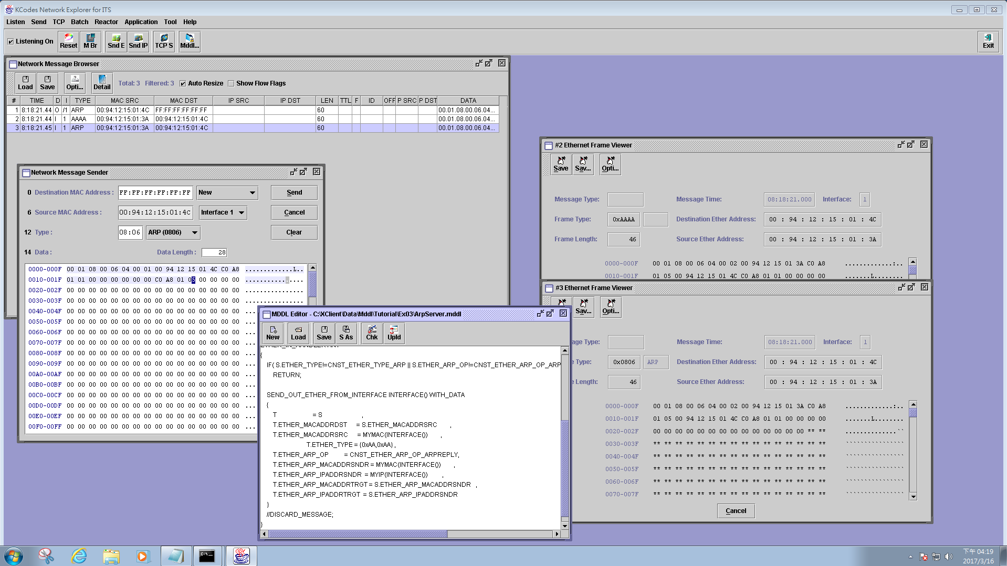

可以從回覆的訊息中的frame type看出type是0xAAAA是來自於MDDL程式。

2.

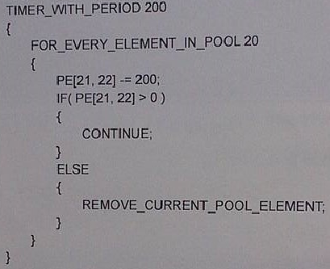

利用ARP Table來傳送封包，但是如果要傳送的電腦位址是故障的，就會沒有回傳的封包，為避免這種情況，必須定期來更新ARP Table。

3.

存在於ARP Table 中的動態型態適用於避免重複詢問。在ARP Table中的資料一段時間沒用，就會被清除，但是如果有被用過，就會更新被清除的時間，在經過一段時間再看有沒有被使用。

4.

在 ArpRequest.mddl 加上 GENERATE_USER_MSG WITH_DATA{ }這個函式。

實驗二

1.

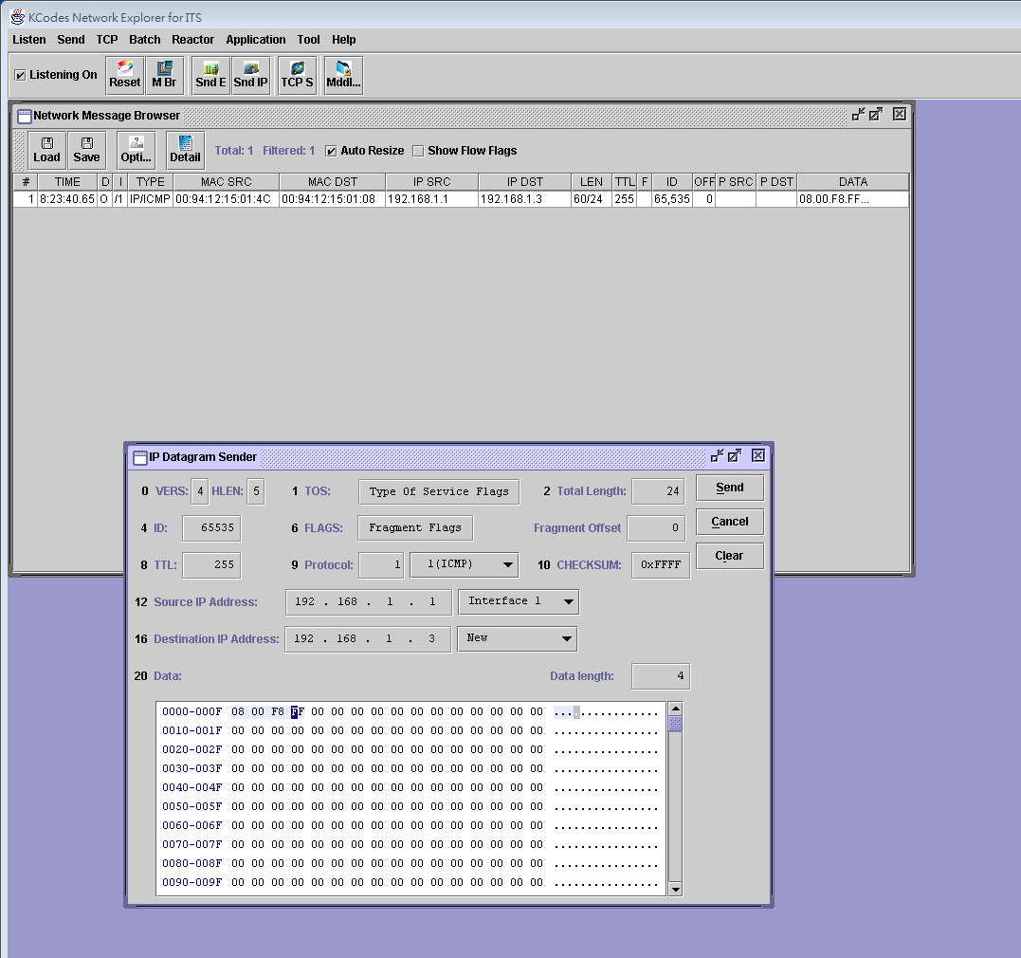

Checksum錯誤ICMP封包就無法傳遞，會產生錯誤訊息，也就不會收到回覆。

2.

透過ARP packet來得到搭檔的MAC Address，是利用ARP封包去詢問區域網路中某個特定的MAC Address，知道後回傳MAC Address回主機，並更新ARP Table，以便下次傳送封包。

3.

a.

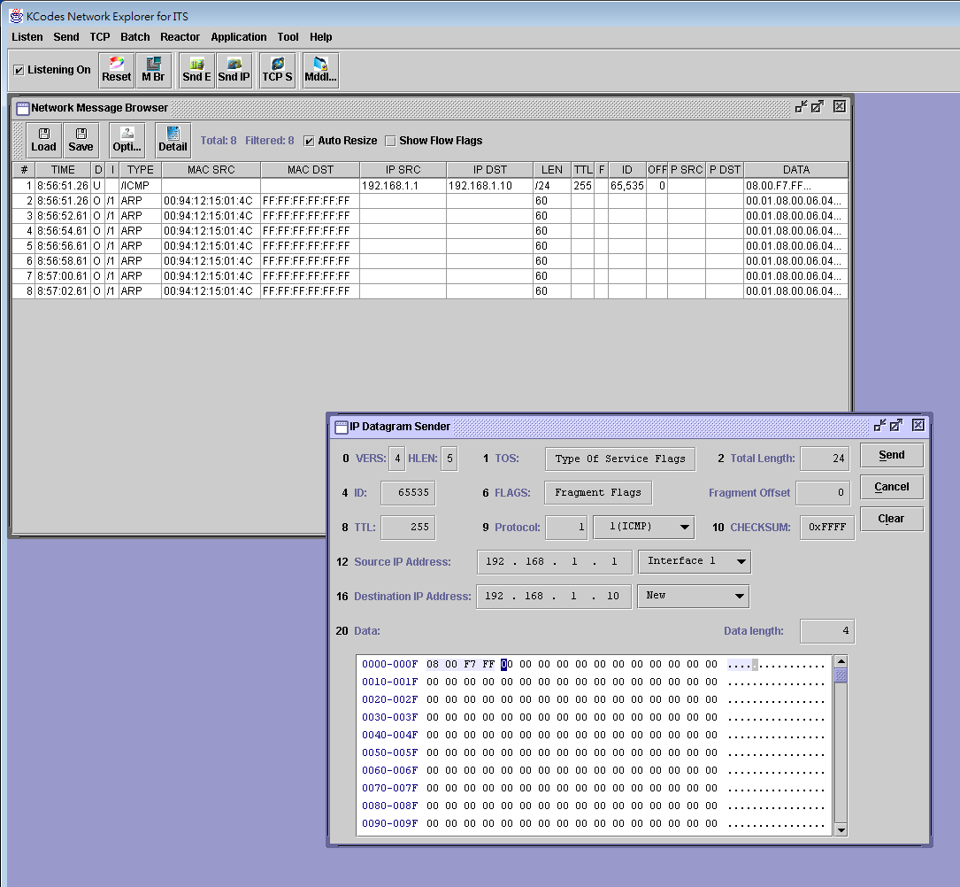

同一個子網路，會傳送，但因為沒有電腦的IP Address是192.168.1.10，所以不會有收到回復封包，詢問就會一直傳送。

b.

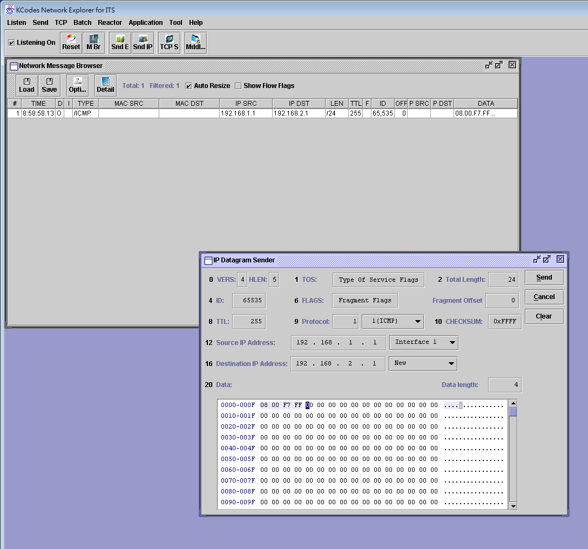

會發現MAC Address的來源端和接收端都沒有資料。

ICMP依靠[IP](https://zh.wikipedia.org/wiki/IP)來完成傳送封包的任務，所以如果目的端是在不同的子網路，就無法傳送。

c.

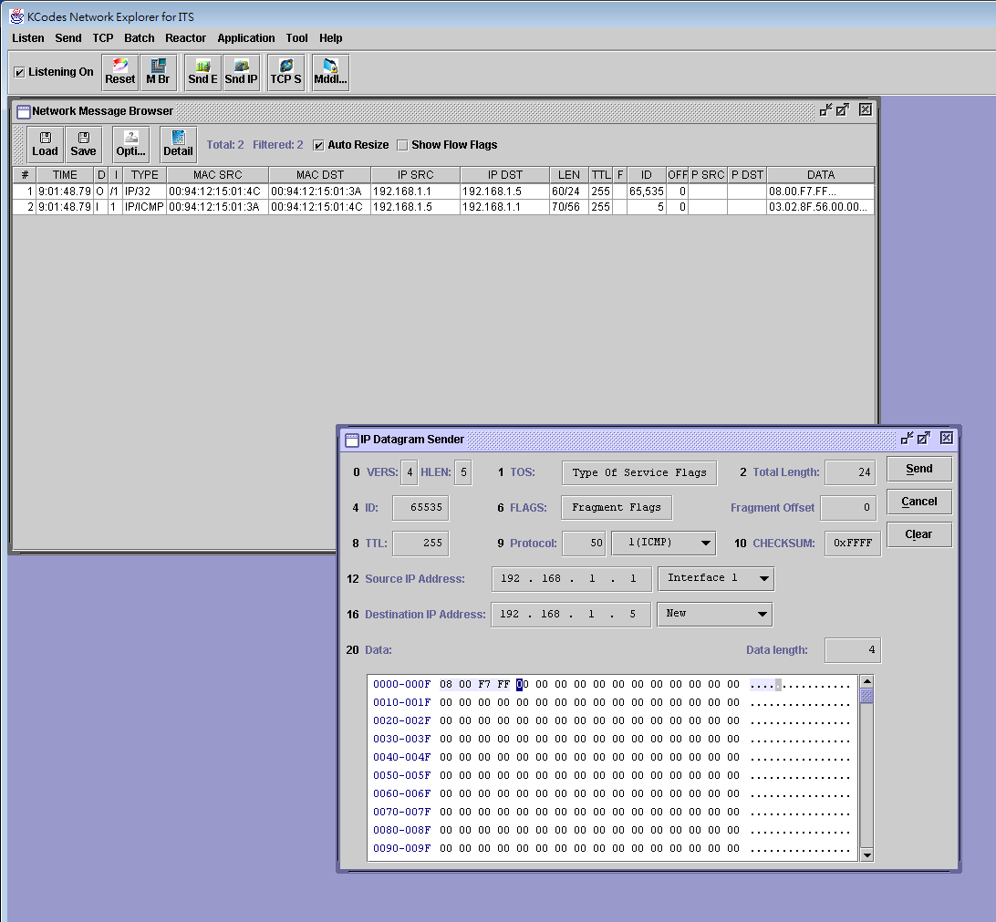

Protocol type被設為50，詢問端所傳送的封包型態被改為IP/32。

**4.**  **結果討論:**

實驗一

手動發送ARP詢問

我(192.168.1.1)問搭檔(192.168.1.2)

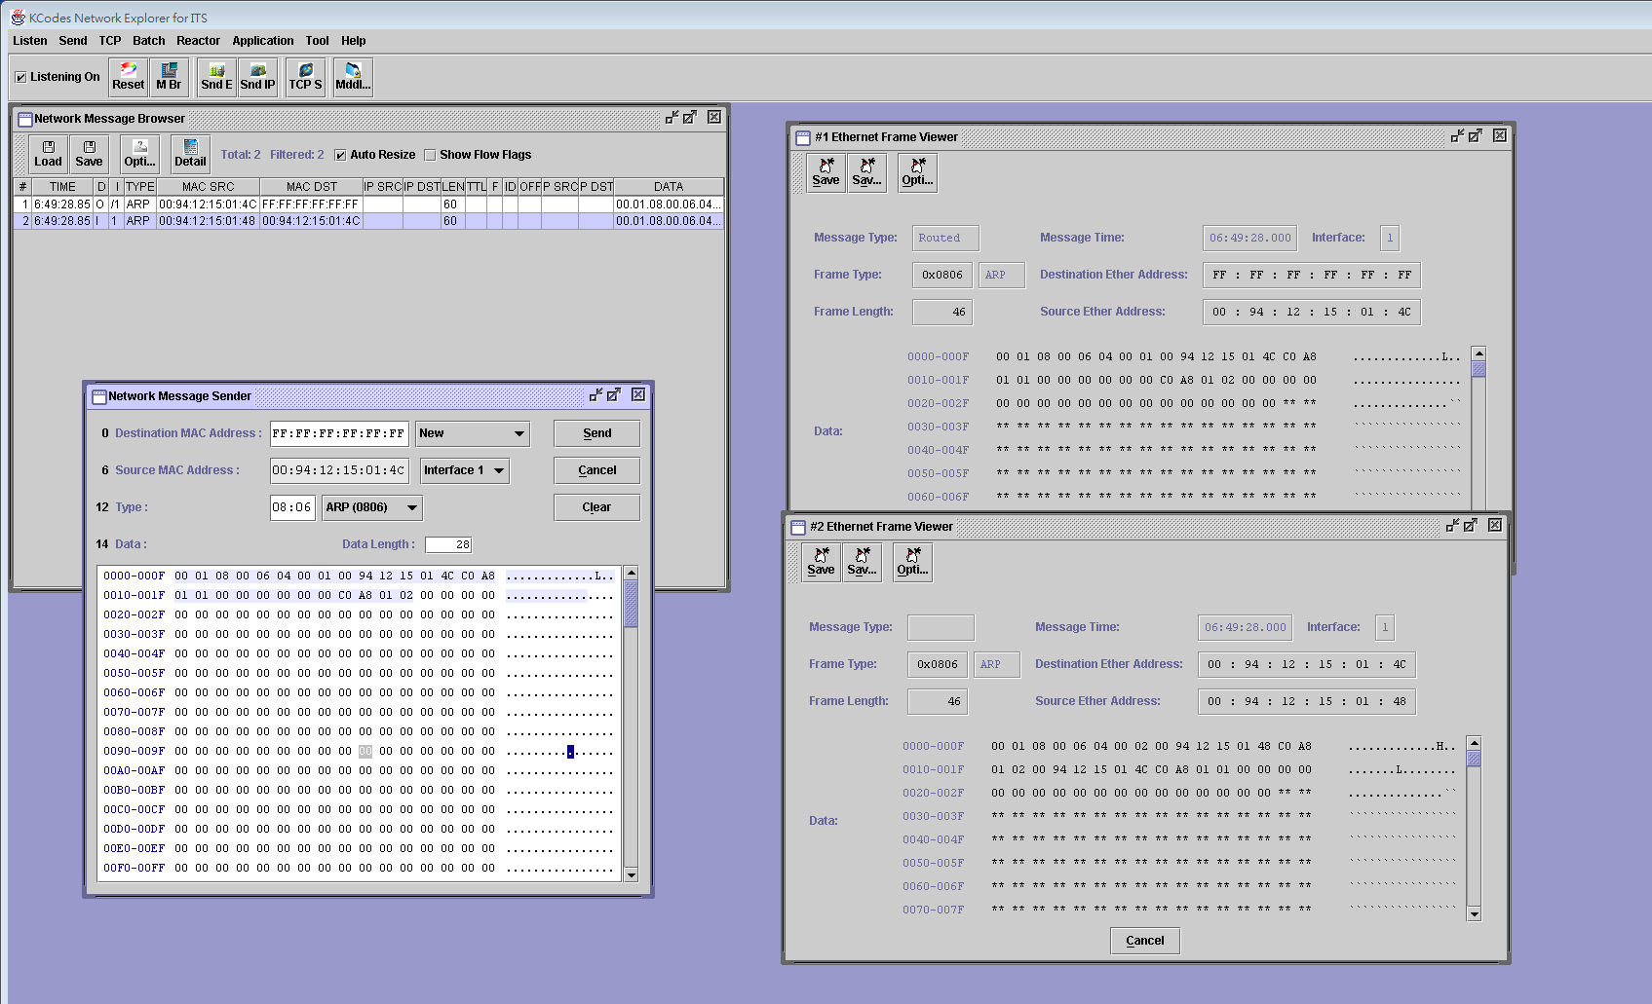

Operation可以看出右上角是詢問(0X0001)，右下角的則是搭檔回覆給我的(0X0002)。

使用程式自動發送ARP詢問

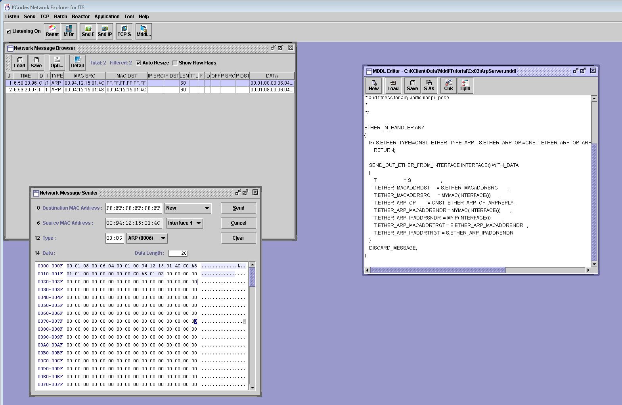

反斜線(//)將DISCARD_MESSAGE禁用

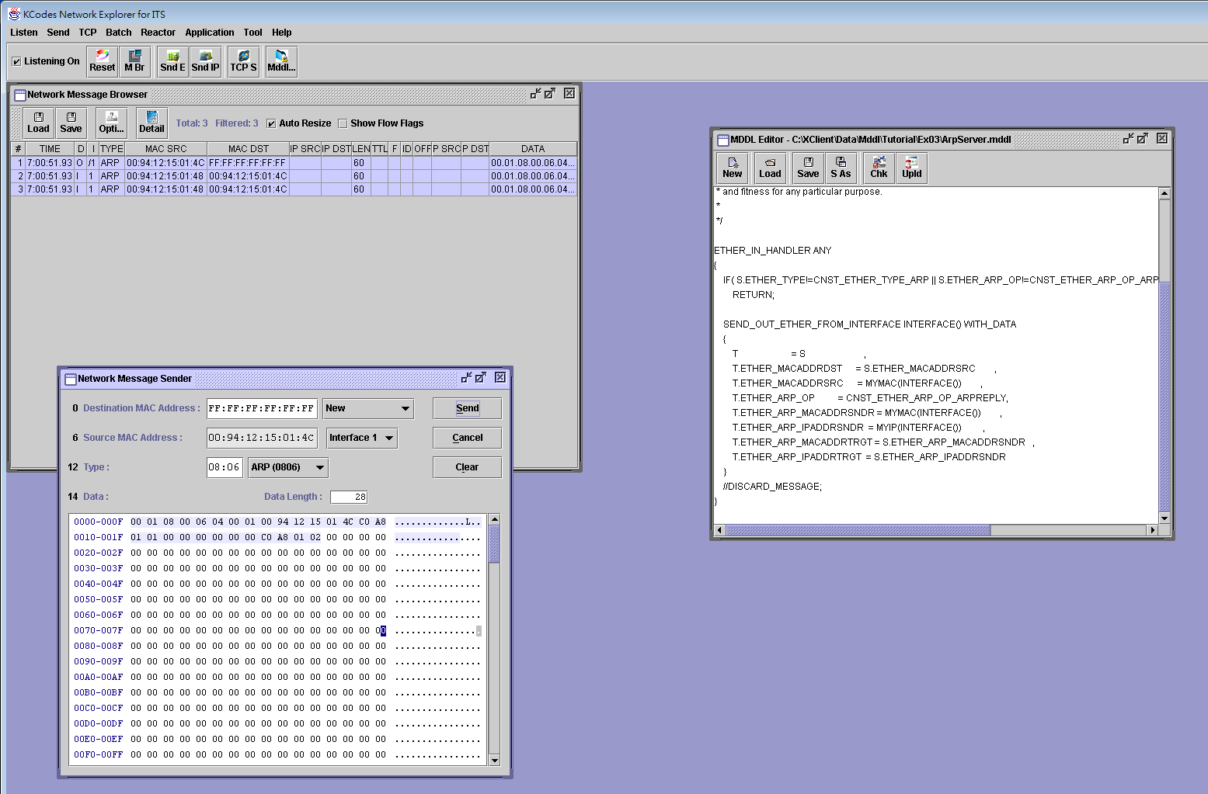

會收到兩個從搭檔傳回來的訊息，一個是MDDL的回覆，另一個是系統自動回復。有沒有收到兩個回復要看搭檔的機器有沒有雙斜線，發送端這邊沒差。

PC上的ARP Table

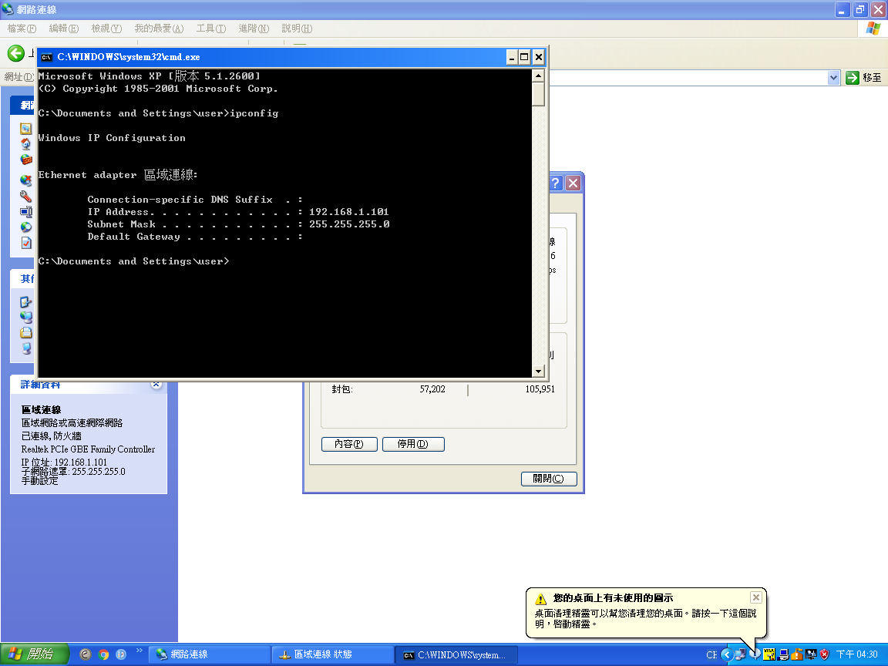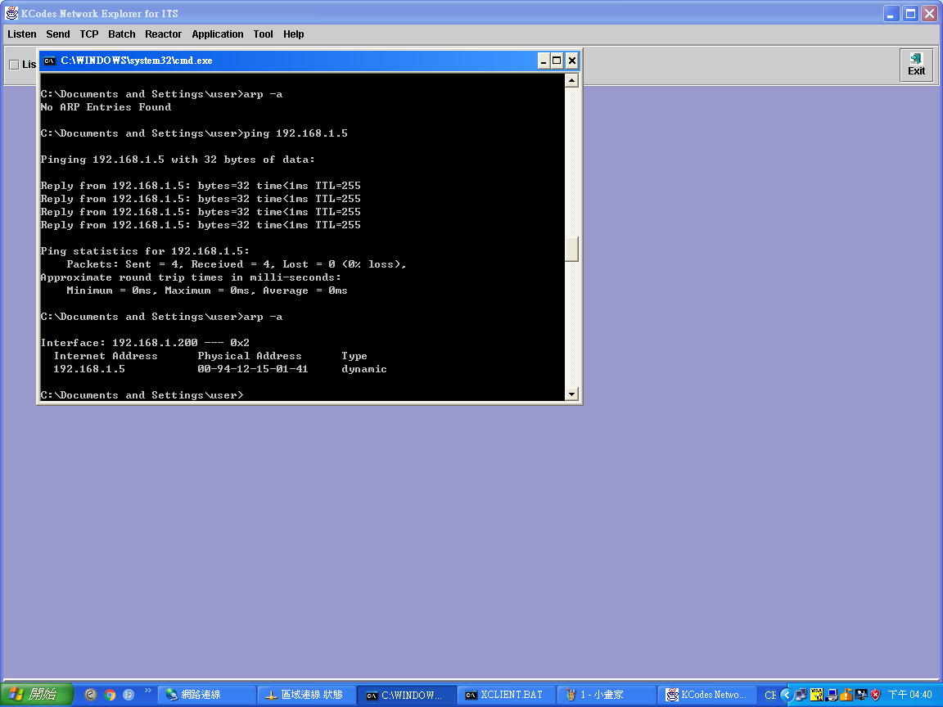

實驗二

PC上的ICMP

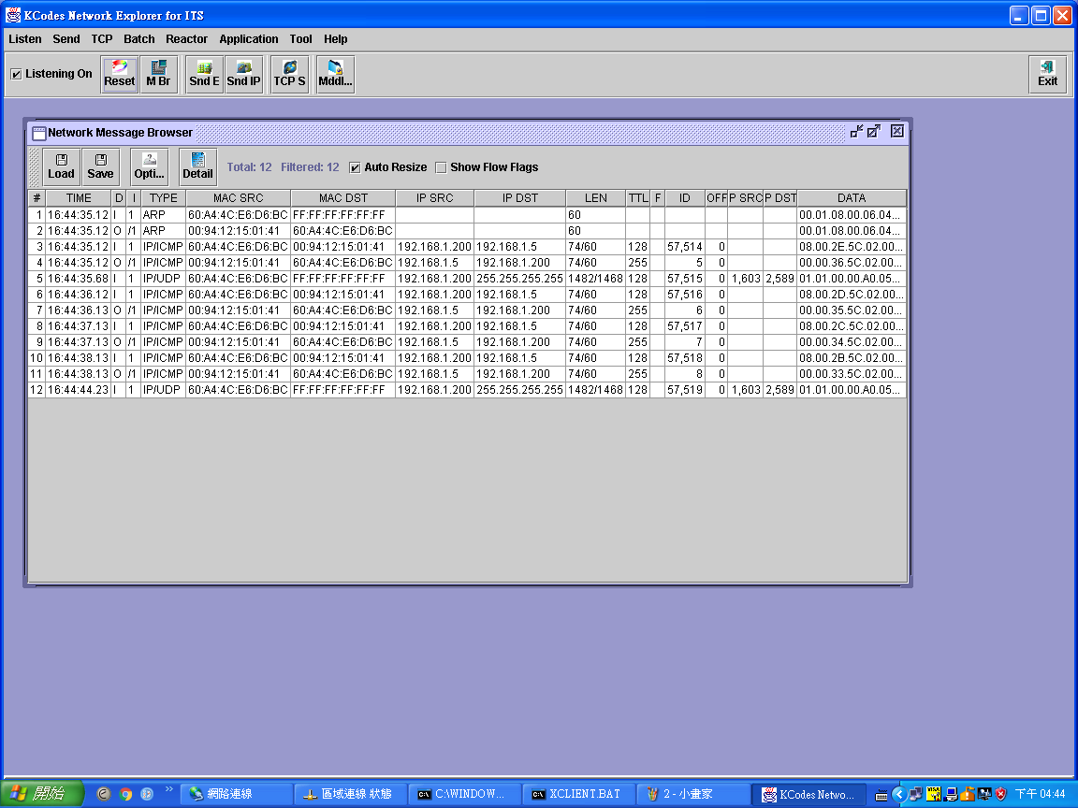

發送ICMP

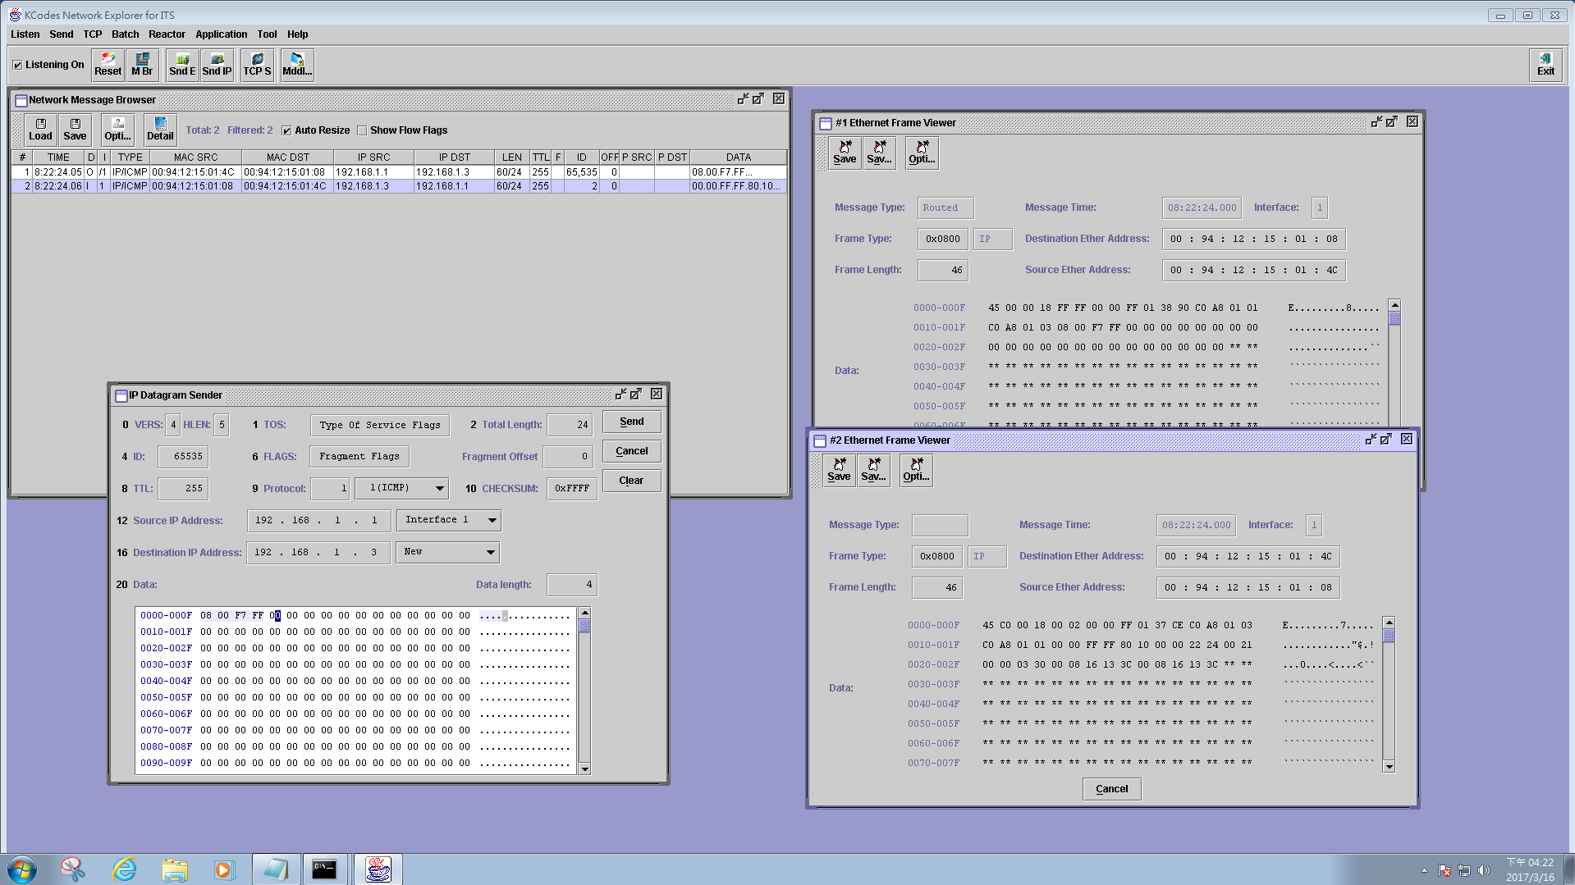

一開始的實驗都滿順利的，照著書上的步驟做幾乎都可以一次就成功。但是到的萬觀察PC上的ARP Table時就發生了問題，我們電腦是WIN 7，但是所產生的結果並不是課本上所要的結果，同學的電腦是WIN XP就沒問題，我們也卡在這邊很久，最後是換到XP上的電腦來完成實驗。